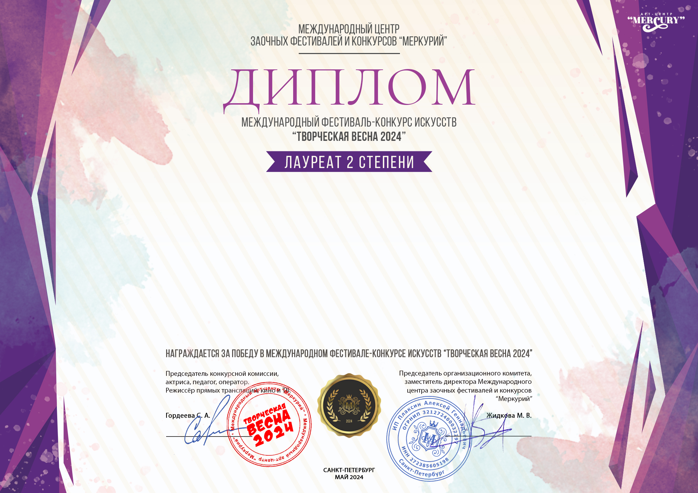 **Серия ТВ № 28490**

**Образцовый хореографический коллектив «Сулпан»**

(МАУДО Юмагузинская ДШИ МР Кугарчинский район, Кугарчинский район с.Юмагузино)

**Руководитель:** Аюпова Расима Уразаевна

**Номинация:** Народный танец: ансамбль; **категория:** 12-16 лет

**Конкурсная работа:** Русский танец «Воротца»